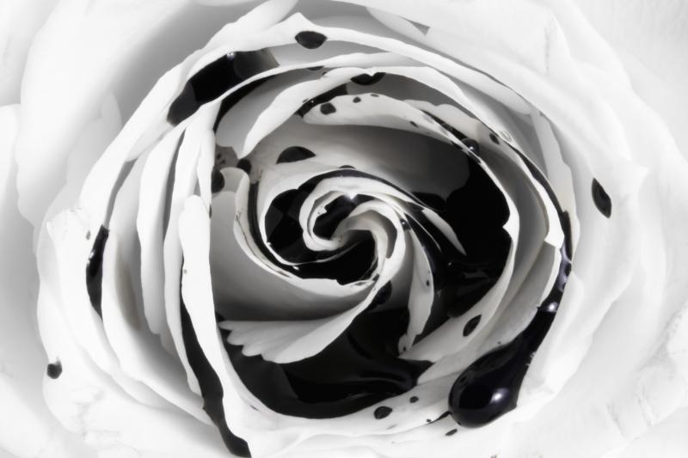

The Sick Rose
by William Blake

O Rose, thou art sick!
The invisible worm,
That flies in the night,
In the howling storm,
Has found out thy bed
Of crimson joy;
And his dark secret love
Does thy life destroy.

Ó růže, to ten červ!
Ten neviditelný,
co vylézá jen
za bouře a za tmy,
už si tě našel,
a kde spíš ví:
a temnou láskou tě
skrytě umoří.

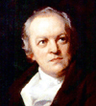

William Blake (1757 - 1827) was one of the greatest English poets.
His work inspired many famous writers and musicians.
Blake was also a painter and often illustrated his own work.

Poznámky k archaické angličtině
V díle Williama Blakea najdeme archaické výrazy, se kterými se již dnes příliš často nesetkáváme. V poezii či tradičních (např. vánočních) písních se však objevují běžně.

THOU / ðaʊ / = you (thou art = you are) - osobní zájmeno v prvním pádě
THY / ðaɪ / = your (thy summer's play = your summer's play) - přivlastňovací zájmeno
ART / a:t / = are (thou art = you are) - tvar slovesa 'být' ve druhé osobě jednotného čísla

